1. 測試環境：
   1. 新主機連線方式：
      * Tv帳密：742001465/ 2iuiulgi。
      * 內部的連線網址：<http://192.168.5.5/cbbn/>
      * 資料庫主機開放1433：IP為 118.163.60.169
   2. 舊系統連線方式：
      * Tv帳密：160115631/cbbn70184
      * 內部連線網址：<http://w3c.intra.cbbn.com.tw/Webap/xxAP/menu/startHHC.asp>
        + 帳密不需要輸入，一直開著不要關。
2. 新系統測試問題QA：
   1. 登入的密碼錯誤：（處理完畢）
      * 帳密：001/a987，可多人連入，密碼要注意大小寫。
   2. 如何新增用戶：（處理完畢）
      * 照原系統作法，先查詢社區—》主線—》用戶查詢，即可看到新增按鈕。
   3. 非既有用戶的客訴單：（處理完畢）
      * 要先新增用戶，再依原正常流程新增客訴單。
   4. 舊系統的資料庫檔案還原：（處理完畢）
      * 8.3已還原最近的資料庫資料。
   5. 用戶查詢，IP顯示不正確，只有192（追蹤）
      * 因為原系統的IP分成四個欄位造成這個現象。
      * 經確認把第一個欄位加長到15碼，然後把2-4的欄位資料組合到第1個欄位。
   6. 派工單完成時間：（追蹤）
      * 8.4已開始處理派工單。
      * 因派工單有兩個地方有，改在客服管理裡面的派工單。
   7. 舊系統的客戶有多張客訴單，但是在新系統查不到。（另開需求獨立製作客服管理）
      * 客戶名稱來查：單有為，得到用戶編號E150924003。
      * 舊系統：（客服管理系統-客訴資料維護-客戶資料查詢）

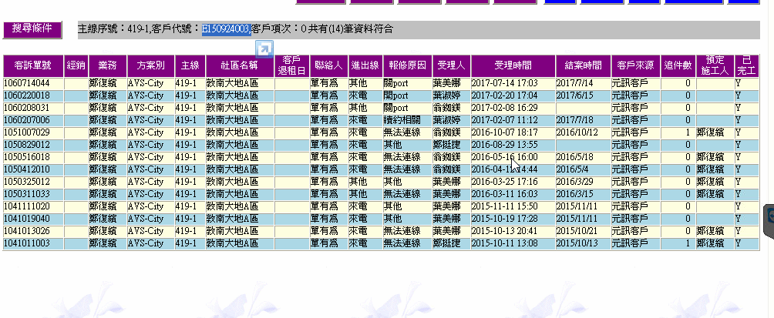

* + - 新系統：

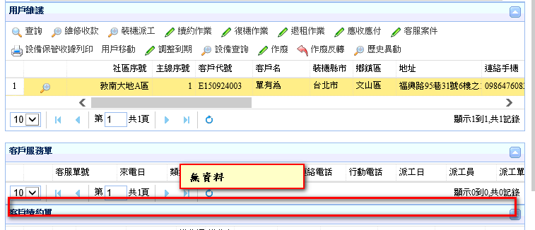

* + - 已找到原因：
      * 原系統後來有工程師將它合併為一個客服管理。
      * 工程師回覆如下：

RTFaqM 這是從各方案進去的資料表

裡面就可以查到剛剛那個客人的客訴單

RTLessorAVSCustFaqH

這是 原來從 社區主線客戶 進入的客服紀錄

裡面是沒有的~~

* + - 解決方式：另外針對客服管理的部份製作，另外開需求追蹤。
  1. 各方案客訴維護：
     + 查詢結果：放大鏡無法使用，要看全部的欄位資訊。

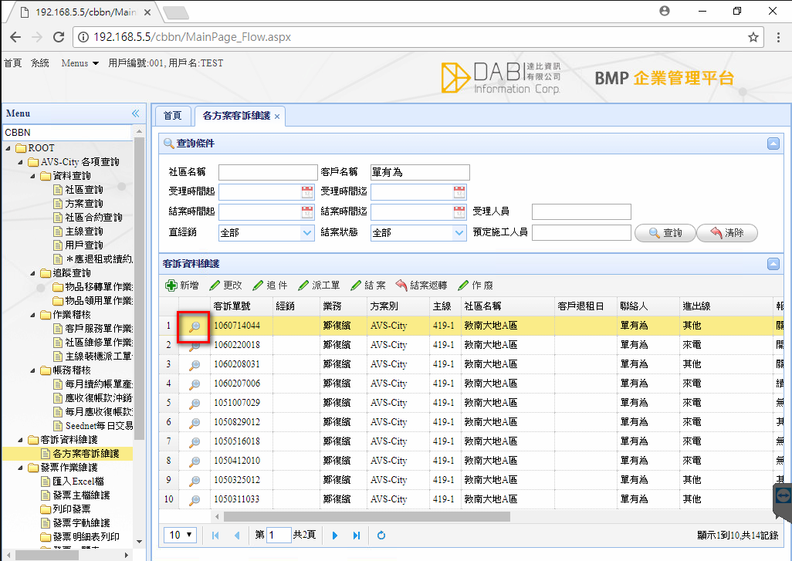

* + - 無法新增派工單。
    - 新、舊客戶操作流程
      * 老客戶：客戶查詢—》按客訴處理—》新增客訴單後—》可以新增派工單
      * 新客戶（原操作模式）：同時增加客訴單 ＋ 新客戶（社區潛戶）
        1. 各方案客訴—》新增，進到新增畫面—》身份別選「社區潛戶」--》輸入社區名稱，按搜尋後，會開窗顯示該社區的主線供選擇—》選擇後會帶入相關資料

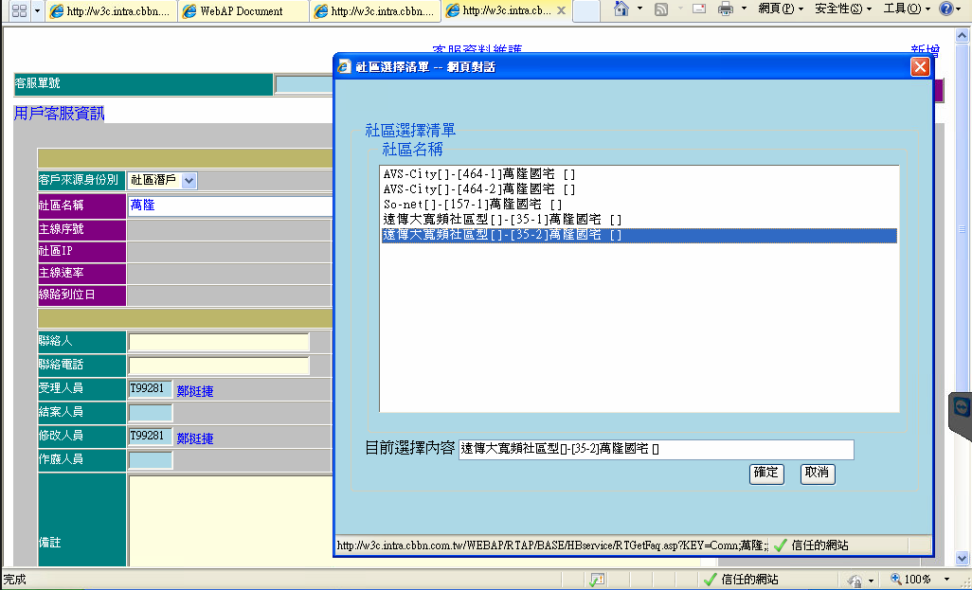

* + - * 1. —》輸入聯絡人相關資料

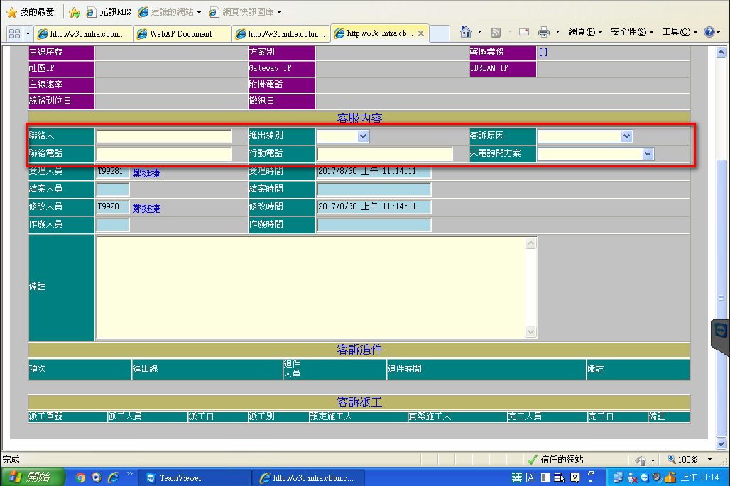

* + - * 1. 存檔後產生客訴單，再產生派工單。
        2. 後續有裝機簽回之後，再到AVS系統建立客戶資料（元訊客戶），有7天試用期，7天之後輸入報竣日。
      * 新客戶（新系統流程）：預計用同一處理方式。
        1. 客戶查詢—》先新增一筆客戶（社區潛戶）。
        2. 直接新增客訴單。
        3. 接著新增派工單。
        4. 後續再到客戶查詢編輯客戶資料，有輸入報埈日之後，自動切換為元訊客戶。